Die Zerstörung des Nahen Ostens: Trump, Netanjahu, die Hamas und die neue Ordnung des Schreckens
Zwischen/Zeiten: 250 Jahre USA
Dienstag, 21. April 2026

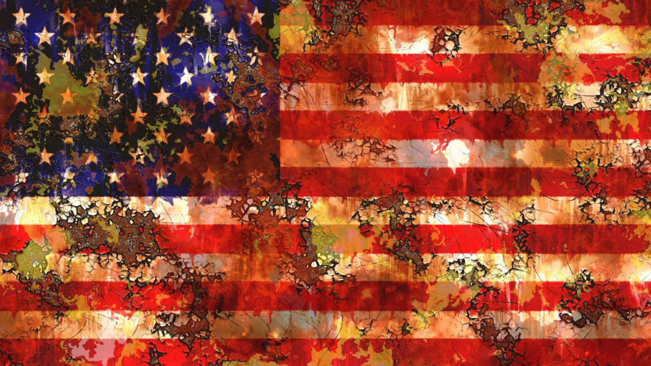
Pixabay.com I Eden Moon

Präsenz

Colloquium politicum, Sommersemester 2026,in Zusammenarbeit mit Carl-Schurz-Haus, Deutsch-Amerikanisches-Institut e.V.

Inhalt:
Zwischen/Zeiten: 250 Jahre USA

„Die alte Welt liegt im Sterben, die neue ist noch nicht geboren: Es ist die Zeit der Monster.“ Antonio Gramscis berühmter Befund aus dem Jahr 1926 scheint 2026, also 250 Jahre nach dem Gründungsdatum der Vereinigten Staaten, aktueller denn je. Während die USA ihr Jubiläum feiern wollen, ringt zugleich eine zunehmend „bipolare Nation“ mit ihrer Identität. Zwischen dem Gründungsmythos von 1776 – aber auch dessen Randfiguren, die er verschweigt – und einer Gegenwart, die von Präsident Trumps autoritären Ambitionen und einer radikalen Extraktionspolitik gezeichnet ist, steht die Weltordnung am Scheideweg.
Die Zerstörung des Nahen Ostens: Trump, Netanjahu, die Hamas und die neue Ordnung des Schreckens

Rainer Hermann (FAZ)
Buchvorstellung & Gespräch

Rainer Hermann, geboren 1956, studierte Islamwissenschaft und Volkswirtschaft in Freiburg, Rennes, Basel und Damaskus. Als Korrespondent für die Frankfurter Allgemeine Zeitung berichtete er aus Istanbul und aus Abu Dhabi. Nach seiner Rückkehr 2012 in die Zentralredaktion in Frankfurt war er bis 2023 zuständiger Redakteur für die Berichterstattung über den Nahen Osten, die Türkei und die islamische Welt.
Programm:

Die Reihe Zwischen/Zeiten des Colloquium politicum und des Carl-Schurz-Hauses seziert dieses fragile Interregnum:

Wir blicken auf die schwerwiegenden sicherheitspolitischen Erschütterungen in Europa und die Eskalation im Nahen Osten, wo knallharte US-Wirtschaftsinteressen und jenseitsgewandte religiöse Narrative aufeinanderprallen. Von den Lehren aus dem Angriff auf die Demokratie bis hin zur literarischen Spurensuche in Rachel Khongs aktuellem Zeitgeistroman „Real Americans“: Wir fragen nach der Zukunftsfähigkeit des amerikanischen Versprechens. In einer Ära, in der viele alte Hegemonien zerbröseln, suchen wir nach den Konturen dessen, was im Schatten der Krisen neu entsteht.

Termin:
Dienstag, 21. April 2026, 19:00 Uhr - 21:00 Uhr

Leitung:
Prof. Dr. Michael Wehner, Leiter LpB BW, Außenstelle Freiburg
Kontakt:
Freiburg Verwaltung, E-Mail: freiburg_verwaltung@lpb.bwl.de
Ort:
KG I der Universität Freiburg | Hörsaal 1199
Gebühren:
die Teilnahme ist kostenfrei

Seminar-Nr.: 51/17a-26 (Bei Rückfragen bitte angeben)

Zur Anmeldung:



Kooperationspartner:
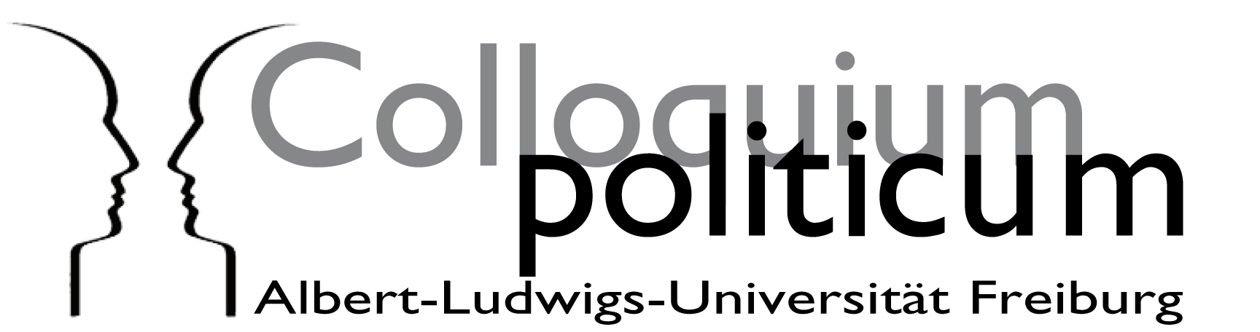 | 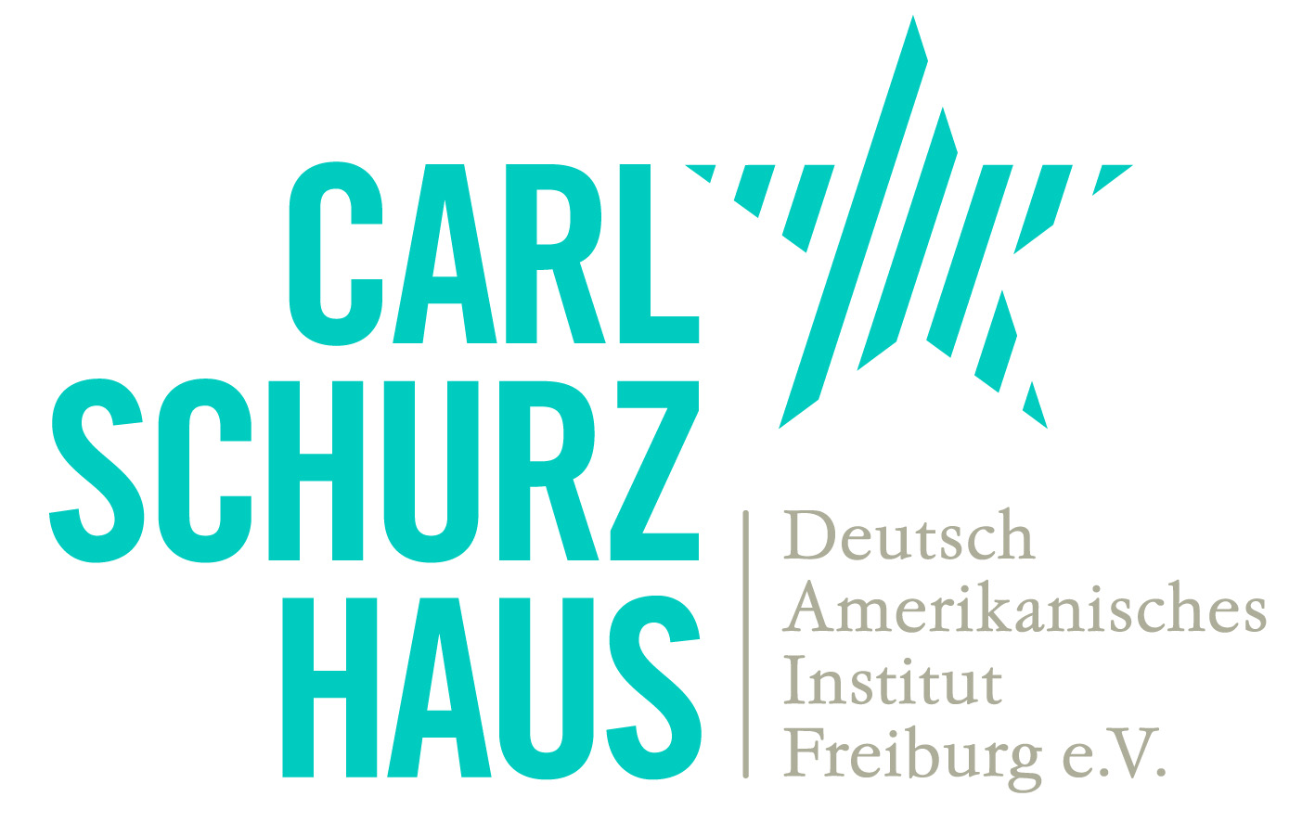
Albert-Ludwig-Universität Freiburg | Carl-Schurz-Haus

